МИНИСТЕРСТВО ОБРАЗОВАНИЯ И МОЛОДЕЖНОЙ ПОЛИТИКИ СТАВРОПОЛЬСКОГО КРАЯ

ГОСУДАРСТВЕННОЕ БЮДЖЕТНОЕ ПРОФЕССИОНАЛЬНОЕ

ОБРАЗОВАТЕЛЬНОЕ УЧРЕЖДЕНИЕ

«ПРАСКОВЕЙСКИЙ АГРО-ТЕХНОЛОГИЧЕСКИЙ ТЕХНИКУМ»

**МЕТОДИЧЕСКАЯ РАЗРАБОТКА ОТКРЫТОГО КЛАССНОГО ЧАСА**

**НА ТЕМУ «ГОСУДАРСТВЕННЫЕ СИМВОЛЫ РОССИЙСКОЙ ФЕДЕРАЦИИ»**

**ПОДГОТОВИЛА:**

**ПРЕПОДАВАТЕЛЬ**

**Н.В. АНТОНОВА**

2017 г.

**Цель**

* формирование у студентов чувство патриотизма и гражданственности;
* популяризация государственных символов РФ – Герба, Флага, Гимна;
* расширение исторических знаний и представлений обучающихся.

**Задачи:**

*Образовательные*

* актуализировать понятия “герб”, “гимн” и “флаг” как основы государственности в РФ;
* способствовать усвоению ЗУН;

*Воспитательные*

* формировать уважительное отношение к культуре родной страны;
* воспитывать чувство патриотизма, ответственности за свою страну;

*Развивающие*

* создать условия для развития коммуникативных умений учащихся в процессе групповой работы;
* способствовать развитию навыков аналитического мышления.

**Педагогические технологии:**технология, предполагающая построение учебного материала на личностно-смысловой и эмоционально-психологической основе В. А. Сухомлинский; проблемное обучение Л. Выготский, Л. Занков; коммуникативные технологии в обучении и воспитании И.А. Зимняя, игровые технологии, приемы развития литературно-творческих способностей Дж. Родари.

**Подготовительный этап.**

Необходимо подготовить:

* текст Конституции РФ;
* изображения гербов России;
* флаг РФ;
* герб РФ;
* видеофрагмент о необъятных просторах нашей страны (2-3 мин.).

**Оформление доски.**

На доске должны быть записаны:

* Тема;
* информация к размышлению;
* иллюстрации герба и флага РФ.

**Время занятия:**45 минут*.*

**Форма проведения:** групповая и индивидуальная работа.

**Методическое оснащение занятия:**презентация “Государственные символы РФ”.

**Аппаратное и программное оснащение:**ПК, Microsoft Power Point, мультимедийный проектор.

**Дата проведения:**23 ноября 2017 года.

**Ход классного часа**

*Под просмотр видеофильма читается стихотворение И. Северянина “Слова солнца”:*

Много видел я стран и не хуже её –  
Вся земля мною нежно любима.  
Но с Россией сравнить?...

С нею сердце моё,  
И она для меня несравнима!

**Вступительное слово.**

***Классный руководитель:***Каждый человек, живущий на нашей планете, испытывает чувство гордости за свою Родину, свой народ и страну, свою землю и её историю. А олицетворяют родную землю её символы.

Символ - ключевое слово нашего классного часа.

Как вы понимаете слово символы?  (ответы студентов)

**Символы** – это условные знаки или изображения, имеющие для человека или целого народа очень важное значение. Символы вызывают у нас определённые представления.

Какие вы знаете символы, олицетворяющие вас, вашу семью, народ, Россию в целом?

- Какие государственные символы вы знаете?

***Классный руководитель:***К государственным символам любой страны относятся герб, флаг и гимн. Эта триада возникла не сразу. Только в XX веке во всём мире установилась обязательная традиция – каждой стране иметь свои герб, флаг и гимн. Жители разных стран по праву гордятся своими символами. Отношение к гербу, флагу и гимну – это отношение к самому государству. А оно должно быть уважительным. Символы нашей Родины насчитывают не одну сотню лет. Первый государственный герб появился в конце XV в., первый флаг - в XVIII в., а первый гимн – в XIX в.

*Задание для групп №1.*

- Что такое Конституция? (*Это основной закон государства.)*

- Найдите в Конституции ст. 70. Давайте зачитаем её. Чему посвящена эта статья? (*Государственным символам.)*

**1. ГЕРБ**

**1) Сообщение подготовленного студента об истории российского герба.**

Слово “герб” пришло в русский язык в XVI – XVII вв. В его основе лежит немецкое erbe, что означает “наследство”. Так уже в самом слове заложена одна из важных черт герба – стабильность, постоянство в употреблении.

Государственный герб свидетельствует о суверенитете страны, родовой герб – о принадлежности его владельца к определённому сословию. Герб может указывать на земельные владения, как многие родовые гербы Средневековья, служить средством удостоверения своего владельца. Поэтому герб, как правило, официально утверждается высшей властью.

Первый герб появился в конце XIV века. На нем изображался всадник с копьем, поражающий змея. А теперь давайте мысленно переместимся в XV век. Великие битвы до события, которое нас с вами интересует (битва Куликовская 1380 года и битва при Угре 1480 года) показали, что великое Московское княжество способно отстоять свою независимость. Наступает царствование Ивана III. Брак Ивана III с византийской царевной Софьей-Зоей Палеолог принес на Русь герб - двуглавого орла, а падение Византии сделало Москву единственным оплотом православия. До этого герба на Руси просто не существовало, а византийский герб с двуглавым орлом, который символично смотрит и на запад и на восток, понравился Ивану III. Когда пала Византия, Русь осталась единственной, которая владела таким гербом.

**2) Чтение стихотворения студентом, подготовленным заранее.**

Везде орёл, везде с ним слава!  
Везде он гордый, впереди –  
Крестом увенчана держава,   
Святой Георгий на груди… *(М. Шереметьев)*

*Вопрос для групп: О каком орле идёт речь в этом четверостишии? (О двуглавом орле на гербе России.)*

***Классный руководитель:***Давайте подведем итоги нашей работы. Взгляните на герб Российской Федерации, давайте вместе постараемся предположить, какое значение в нем заложено.

(студенты высказывают свои предположения)

***Классный руководитель:***Наш герб представляет собой золотого двуглавого орла, размещенного на красном щите; над орлом три короны (две малые и одна большая), в лапах орла скипетр и держава, а на груди на красном щите всадник, поражающий копьем дракона. Двуглавый орел в нашем гербе является символом единства народов России, живущих как в европейской, так и в азиатской ее частях. Поэтому одна голова орла смотрит на запад, а другая на восток. Короны над головами орла рассматриваются как символы союза республик, краев, областей, из которых состоит Российская Федерация. Скипетр и держава означают сильную государственную власть, защиту страны и ее единство. Всадник на щите – не только символ столицы России - Москвы, но и олицетворение победы добра над злом.

В соответствии с Федеральным конституционным законом “О Государственном гербе Российской Федерации” допускается воспроизведение Герба России без геральдического щита, а также в одноцветном варианте.

***Классный руководитель:***Возрождение Российского государства повлекло неизбежное возвращение исконных российских символов, так безоглядно преданных забвению в советский период. История создания герба огромна. Символы безымянны, они не знают авторства, их создаёт сама история. Возвращение двуглавого орла на герб России произошло в 1993 году Указом Президента РФ от 30.10.1993 г. Автор эскиза герба художник Государственной герольдии при Президенте РФ Евгений Ильич Ухналёв.

*Задания для групп №2.*

1) Рассмотрите изображения образцов гербов России. Расположите их в хронологической последовательности.

ОТВЕТ: большая государственная печать 1577г.,

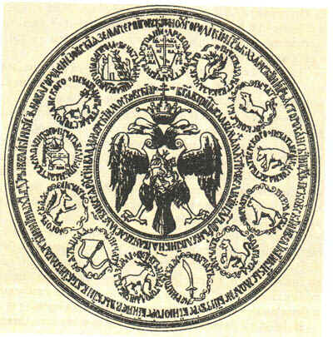

большой государственный герб Российской империи 1882г.,

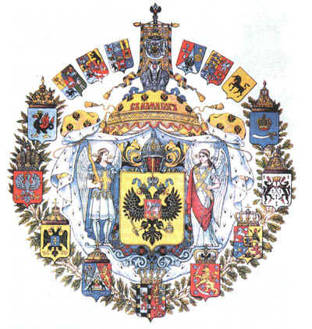

первое изображение герба Советской России,

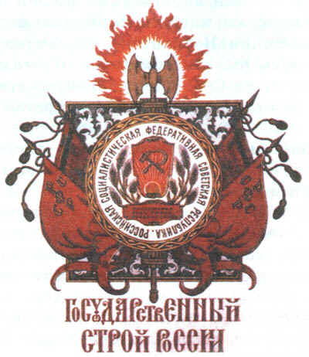

Государственный герб РСФСР,

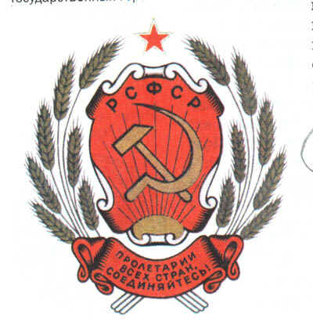

Государственный герб СССР,

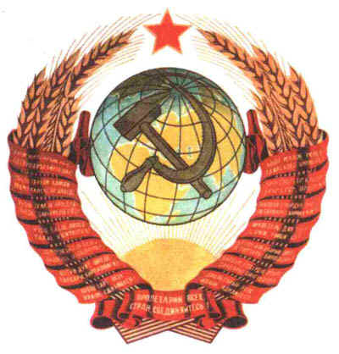

Государственный герб Российской Федерации.

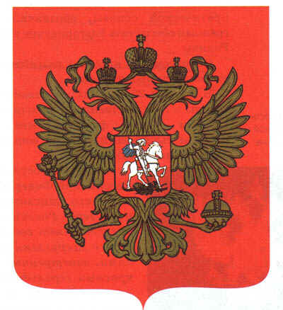

3) Опишите современный российский герб.

**2. ФЛАГ**

***Классный руководитель:*** Вторая часть нашего путешествия – это происхождение флага и мы переносимся в 17 век. Все вы прекрасно знаете, что такое флаг.

**Какой смысл заключает в себе слово “флаг”?**

**Флаг** – официальный символ государственной власти, олицетворяет суверенитет государства. Описание флага, как правило, фиксируется в конституции.

***Классный руководитель:***Слово "Флаг” – голландского происхождения и означает "корабельное знамя”.

***Классный руководитель:***Издавна на Руси существовали хоругви, княжеские и военные знамёна, царские штандарты, морские, торговые и другие флаги. Однако единого государственного флага в России долгое время не было.

***Студент:*** В середине XVII века появились гербовые знамёна – непосредственные предшественники государственного флага. Появление в России бело-сине-красного флага большинство историков связывают с царствование Алексея Михайловича. В 1667-1669 гг., для защиты торговых караванов на Волге и Каспийском море была построена флотилия, и встал вопрос о морском флаге, который указывал бы на государственную принадлежность корабля. Известно, что царь отпустил на корабельные флаги около 220 метров материи трех цветов: красную, белую и синюю, но рисунок флага до нас не дошел. Такого же цвета флаг использовал и Петр I.

1705 г. можно считать днём Рождения российского флага. В этот день указом Петра 1 бело-сине-красный флаг, был дарован торговым судам. Военно-морские корабли получили Андреевский флаг с лазурным крестом на белом фоне. Цвета флага появились не вдруг и не сразу. Первое упоминание об этих цветах встречается в “Слове о полку Игореве”.

В середине XIX века был утверждён Государственный флаг России, имеющий три горизонтальные полосы чёрного, жёлтого и белого цветов.

В начале XVIII в. российский стяг описывали так: “Флаг Его Царского Величества разделен натрое. Верхняя полоса белая, средняя полоса синяя, нижняя красная. На синей полосе золотой с царской короною венчан двуглавый орел, имеющий в сердце красное клеймо с серебряным Св. Георгием, без змия”.

На рубеже XIX-го и XX-го веков императором Николаем 2-м в качестве государственного флага был утверждён бело-сине-красный флаг, а прежний остался лишь символом монархии.

**Студент 2:** С приходом советской власти цвет флага снова поменялся. Флаг стал красного цвета, так красный считался цветом “огня и крови, пролитой в борьбе с угнетателями”.

***Студент:***

Был побежден народный враг  
Народною рукой,   
И сто народов этот флаг   
Взвивают над собой –  
На самой высшей высоте,  
На самой дальней широте,  
Среди полей и городов,   
Меж волн бесчисленных рядов.  
В нем - человечеству привет, -  
И проще в мире флага нет;  
В нем - нашей славы жаркий цвет, -  
И жарче в мире флага нет;  
В нем - нашей силы грозный свет, -  
Сильнее флага в мире нет;  
В нем - правда наших красных лет, -  
Правдивей флага нет!

Так писал поэт Н.Тихонов о флаге красного цвета.

**Студент:** История после событий 1991 года вернула России бело-сине-красный флаг и Андреевский флаги. Государственный флаг Российской Федерации является официальным символом РФ. Наш государственный флаг представляет собой прямоугольное полотнище из трех равновеликих горизонтальных полос: верхней - белого, средней - синего, нижней - красного цвета. Считается, что цвета флага символизируют следующее. Белый – мир, чистоту, совершенство, непорочность; синий – веру и верность, постоянство; красный – энергию, силу, кровь, пролитую за Отчество.**22 августа** мы отмечаем **День Государственного флага России.**

***Студент:***

Три цвета: белый, синий, красный  
На нашем флаге не напрасно.  
Цвет чистоты – чудесный белый,  
Цвет синий – неба символ смелый,  
Цвет красный – это символ чести,  
Под этим флагом все мы вместе.  
В России каждый понимает:  
Флаг россиян объединяет.

***Викторина***(через презентацию с вариантами ответов и картинками)

1. Что такое флаг?

* полотнище на древке или шнуре
* древка или шнур, определённой раскраски
* полотнище на древке или шнуре, определённой раскраски

2. В каком веке появились гербовые знамёна – предшественники государственного флага?

* конец XVI в
* начало XVII в
* середина XVII в
* конец XVII в

3. Чей это герб?

* Алексея Михайловича
* Петра 1

4. В каком году был принят Петром I бело-сине-красный флаг?

* 1700 г
* 1703 г
* 1705 г
* 1707 г

5. Кто или что получил этот флаг? (Андреевский)

* военно-морские корабли
* сухопутные войска
* дворцовая стража

6. Какой флаг был символом монархии? (показать картинки с разными флагами, прав. Ответ – флаг с чёрными, жёлтыми и белыми цветами)

7. Что означают цвета Российского флага? (Белый – мир, чистоту, совершенство, непорочность; синий – веру и верность, постоянство; красный – энергию, силу, кровь, пролитую за Отчество).

**3. ГИМН**

**1) Сообщение подготовленного ученика об истории гимнов России.**

*“*Гимн” - слово греческого происхождения, оно означает “торжественную, хвалебную песнь”. Гимн имеет огромное значение для своего народа, как в прошлом, так и в настоящем.

В Древней Руси торжественные церемонии проходили под торжественные песнопения. В эпоху Петра 1 зазвучали торжественные канты – светские гимны, исполняющиеся на церковный манер. При Петре 1 появился первый военный марш, который стал неофициальным гимном России.

Первый официальный государственный гимн появился после победы русского оружия над наполеоновской армией. В 1813 году в Петербурге впервые исполнили “Песнь русскому царю”, автором которой был известный поэт, переводчик, ученый-филолог А.. Х.Востоков. На мелодию английского гимна “Боже, храни короля! В 1815 году появился новый текст песни под названием “Молитва русских”:

*Боже, царя храни!  
Славному долги дни  
Дай на земли!....*

Автором этих строк был замечательный поэт В.А.Жуковский. Через 2 года Жуковский дополнил текст двумя строфами, а окончательный вид гимн приобрел в 1833г., благодаря офицеру и композитору А.Ф.Львову. Гимн Львова звучал везде – и в армии, и во время гражданских торжеств. Он стал государственным гимном Российской империи.

Россия знала еще несколько мелодий, ставших её неофициальными гимнами. Одна из них принадлежит гению русской музыки М.И.Глинке, автору оперы “Жизнь за царя”:

Славься, славься, наш русский царь,  
Господом данный нам царь-государь!....

В феврале 1917 г. вместе с монархией ушел в прошлое и старый гимн. На улицах звучали совсем другие песни, и главное место среди них заняла “Марсельеза”. В 1875 году народник П.Л.Лавров написал текст на русском языке:

Отречемся от старого мира!  
Отряхнем его прах с наших ног!  
Нам враждебны златые кумиры,  
Ненавистен нам царский чертог! ………

В январе 1918 г. в Таврическом дворце в Петрограде открылся Третий съезд советов, делегаты которого стоя слушали новый гимн республики “Интернационал”, авторами которого были поэт и революционер Э.Потье и композитор-любитель П.Дегейтер. С 1918 года он стал гимном РСФСР, а затем СССР. “ Интернационал” оставался гимном СССР до 1944 года, когда был создан новый государственный гимн СССР.

Этот гимн впервые прозвучал в ночь на 1 января 1944 года. Он содействовал сплочению народа в защите Отечества от фашистских захватчиков, звал к новым подвигам и свершениям. Авторами нового гимна явились поэт С.В.Михалков и композитор А.В.Александров.

***Классный руководитель*:** Текст нового гимна принадлежит известному советскому писателю С.В.Михалкову (р. 1913г.), а музыка – композитору и дирижёру А.В.Александрову (1883-1946гг.). Государственный гимн РФ был утвержден Государственной Думой в декабре 2000 года. Текст гимна утвержден указом Президента России В.В.Путина 30.12 2000г. Так, накануне Нового года и Нового века у России появился новый гимн. Торжественные звуки гимна сплачивают нацию, вселяют в неё чувство гордости за свою Родину, вдохновляют народ на новые свершения – такова идея гимна.

*Задания для групп №4:*

2) Как вы думаете, где исполняется государственный гимн?

ОТВЕТ: он звучит в особо торжественных случаях. Например, при вступлении в должность Президента РФ, руководителей органов государственной власти при открытии и закрытии заседаний Совета Федерации и Государственной Думы, во время церемоний встреч и проводов глав или официальных представителей иностранных государств, во время проведения воинских ритуалов.

***Классный руководитель***: Гимн является официальным государственным символом. Он как бы музыкально-поэтическое воплощение страны и её народа, и потому к нему должно быть самое уважительное отношение.

**III. Подведение итогов**

***Классный руководитель:***Мы познакомились с государственными символами величия и могущества России. Они достались нам в наследство от предков. Какими они станут в будущем – зависит только от нас.

***Студент:***

Нет на свете родины милее,   
Где других лазурней небеса,   
Солнце ярче, звёзды всех светлее,   
Где отрадны рощи и леса;   
Где в реках стремительные воды.   
Голубеют, словно бирюза,   
Где, когда настанет непогода,   
Весь народ выходит, как гроза!   
Нет на свете Родины дороже.   
Надо всем нам делать для неё,   
Чтобы день, который нами прожит,   
Каждым часом радовал её.   
Всюду все в её раздольях – наше.   
Отдадим ей думы и дела.   
И кругом садами опояшем,   
Чтобы вечно Родина цвела!

**Закрепление**

**Преподаватель:** молодцы, хорошо поработали, мы сегодня много узнали нового и интересного, ну а сейчас закрепим новый материал.

*1. задание «кроссворд» (прилагается)*

Кроссворд

2

|  |  |  |  |  |  |  |  |  |  |  |  |  |  |  |  |  |
| --- | --- | --- | --- | --- | --- | --- | --- | --- | --- | --- | --- | --- | --- | --- | --- | --- |
| 1 |  |  |  |  |  |  |  |  |  |  |  |  |  |  |  |  |
|  |  | | | |  | 5 | |  | 3 |  |  |  |  |  |  |
|  |  |  | | | |  |  | |  |  |  |  |  |  |  |  |
| **4** |  |  |  |  |  |  | 5 |  |  |  |  |  |  |  |  |  |
|  |  |  |  |  |  |  |  |  |  |  |  | | | | |  |
|  |  |  |  | 6 |  |  |  | 7 |  |  |  | | | | |  |
|  |  |  | 8 |  |  |  |  |  |  |  |  | | | | | |
|  |  |  |  |  |  |  |  |  |  |  |  |  |  | |  |  |
|  |  |  | |  |  |  |  |  |  |  |  |  |  | |  |  |
|  |  |  | |  |  |  |  |  |  |  |  | 9 |  | | 10 |  |
|  |  |  | |  |  |  |  |  |  |  |  |  |  | |  |  |
|  | 11 |  |  |  |  |  | |  |  | | |  |  | |  |  |
|  |  |  |  |  | 12 | | |  |  |  |  |  |  |  |  |  |
|  |  | 13 |  |  |  |  |  |  |  |  |  |  |  |  | |  |
|  |  |  | 4 |  |  | |  |  |  |  |  |  |  |  | |  |
|  |  |  |  |  |  |  |  |  |  |  |  |  |  |  |  |

*По горизонтали:* 1. Особая форма организации общества. 4. Возможность влиять на деятельность людей. 5. Должностное лицо государства, осуществляющее над­зор за исполнением законов. 8. Устройство государства, объеди­нение нескольких территорий, обладающих определенной са­мостоятельностью. 11. Полотнище с эмблемой государства. 12. Всенародное голосование. 13. Торжественная песня, символ государства. 14. Центральный орган государственного управле­ния.

*По вертикали:* 1. Историческая дисциплина, изучающая гер­бы. 2. Общепризнанное влияние лица, основанное на знаниях, достоинствах, опыте. 3. Крайне агрессивная форма нетерпимого отношения к другим нациям. 6. Стремление к отделению, обо­соблению. 7. Глава Русской православной церкви. 9. Отличи­тельный знак государства, изображаемый на флагах, монетах, печатях. 10. Орган государства, рассматривающий гражданские и уголовные дела.

*2. конкурс капитанов: «где и как могут быть использованы государственные символы России»*

кто больше назовет, тот побеждает